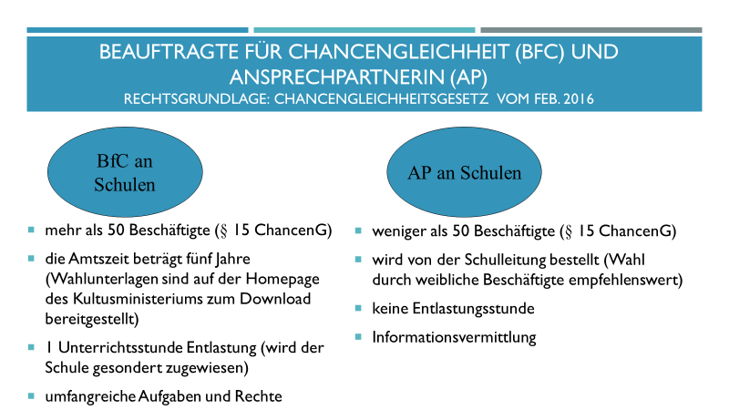

Für die BfC und die AP gilt die Verschwiegenheitspflicht (§ 18 Abs. 6) über die persönlichen Verhältnisse von Beschäftigten und andere vertrauliche Angelegenheiten in der Dienststelle auch über die Zeit ihrer Bestellung hinaus.

Rechtsgrundlage: Chancengleichheitsgesetz vom Februar 2016:
„In jeder Dienstelle mit 50 und mehr Beschäftigten … ist eine Beauftragte für Chancengleichheit und ihre Stellvertreterin nach vorheriger Wahl zu bestellen.“ (§ 15 Abs 1 Satz 1)
„In allen anderen Dienststellen ist eine Ansprechpartnerin für die weiblichen Beschäftigten und die zuständige Beauftragte für Chancengleichheit zu bestellen.“ (§ 15 Abs 1 Satz 4)

Für die Ansprechpartnerinnen an Grund-, Haupt-, Werkreal-, Real- und Gemeinschaftsschulen sowie Sonderpädagogischen Bildungs- und Beratungszentren im Bereich des SSA Stuttgart ist die Beauftragte für Chancengleichheit (BfC) beim Staatlichen Schulamt Stuttgart zuständig.

Stand: September 2020
BfC SSA Stuttgart – Anne Greif

